
รายงานผลการปฏิบัติราชการ

ประจำเดือน มกราคม2567

คำนำ
ตามการประเมินคุณธรรมและความโปร่งใสในการดำเนินงานของหน่วยงานภาครัฐ (Integrity and Transparency Assessment : ITA) สถานีตำรวจ ประจำปีงบประมาณ พ.ศ. 2567 ตัวชี้วัดที่ 9 การเปิดเผยข้อมูล ตัวชี้วัดย่อยที่ 9.2 การบริหารงาน ข้อ O7 กำหนดให้รายงานผลการปฏิบัติราชการประจำหน่วยโดยให้แสดงรายงานการปฏิบัติราชการประจำเดือนของสถานีตำรวจในรอบ 6 เดือนแรก ของปีงบประมาณ พ.ศ. 2567 (ตุลาคม 2566 - มีนาคม 2567) แยกเป็นรายเดือน และเผยแพร่เป็นประจำทุกเดือนบนเว็บไซต์ของสถานีตำรวจ
สถานีตำรวจภูธรหนองหญ้าปล้องจึงได้สรุปผลการปฏิบัติราชการประจำเดือน มกราคม 2567 ไว้แล้ว โดยแยกผลการปฏิบัติเป็น 5 สายงาน ประกอบด้วย งานอำนวยการ งานป้องกันปราบปราม งานจราจร งานสืบสวน และงานสอบสวน เพื่อเผยแพร่ข้อมูลการปฏิบัติงานบนเว็บไซต์ของสถานีตำรวจภูธรหนองหญ้าปล้องต่อไป


พันตำรวจเอก
( ยงยอด สิทธิสาร )
ผู้กำกับการสถานีตำรวจภูธรหนองหญาปล้อง
1 กุมภาพันธ์ 2567

สารบัญ

คำนำ
สารบัญ
รายงานการปฏิบัติราชการงานอำนวยการ 4
รายงานการปฏิบัติราชการงานป้องกันปราบปราม 6
รายงานการปฏิบัติราชการงานสืบสวน 8
รายงานการปฏิบัติราชการงานสอบสวน 9
รายงานการปฏิบัติราชการงานจราจร 11

รายงานการปฏิบัติงานอำนวยการ
1. การดำเนินการโครงการจิตอาสา ประจำเดือน มกราคม2567
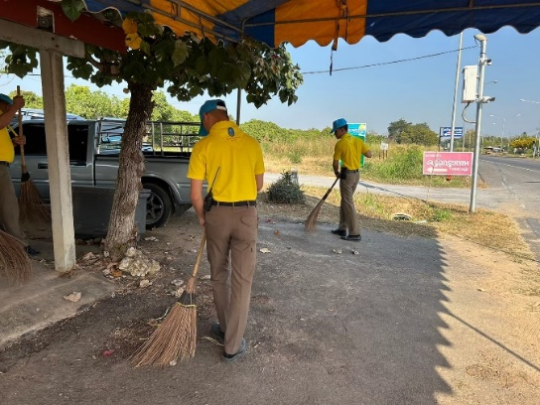


เมื่อวันที่ 5 ม.ค.2567 เวลา 09.00 น. พ.ต.อ.ยงยอด สิทธิสาร ผกก.สภ.หนองหญ้าปล้อง มอบหมายให้ พ.ต.ท.ธานินท์ บุษราคำ สว.ธร.สภ.หนองหญ้าปล้อง พร้อมข้าราชการตำรวจจิตอาสาสภ.หนองหญ้าปล้องดำเนินการจิตอาสาพัฒนาทำความสะอาดหลังช่วงเทศกาลปีใหม่ ณ ตู้ปฏิบัติการของสภ.หนองหญ้าปล้อง จว.เพชรบุรี
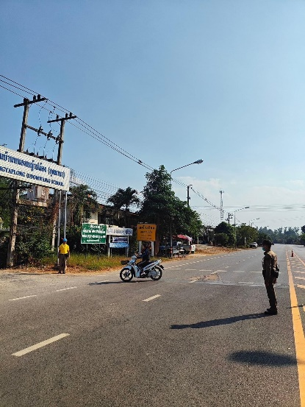
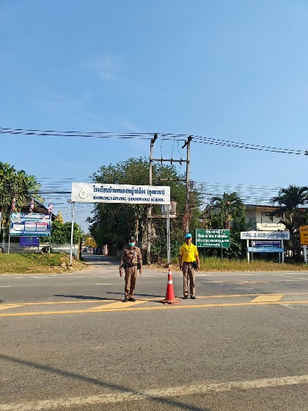

เมื่อวันที่ 11 ม.ค.2567 เวลา 15.20 น. พ.ต.อ.ยงยอด สิทธิสาร ผกก.สภ.หนองหญ้าปล้อง มอบหมายให้ พ.ต.ท.ธานินท์ บุษราคำ สว.ธร.สภ.หนองหญ้าปล้อง พร้อมข้าราชการตำรวจสายตรวจรถยนต์ดำเนินการจิตอาสาพัฒนาอำนวยความสะดวกการจราจร ณ โรงเรียนหนองหญ้าปล้องอุดมวนา อ.หนองหญ้าปล้อง จว.เพชรบุรี

3. กิจกรรมทำบุญตักบาตร และวางพานพุ่ม ถวายสักการะร่วมกิจกรรมเนื่องในวันประสูติสมเด็จพระเจ้าลูกเธอ เจ้าฟ้าสิริวัณณวรี นารีรัตนราชกัญญา
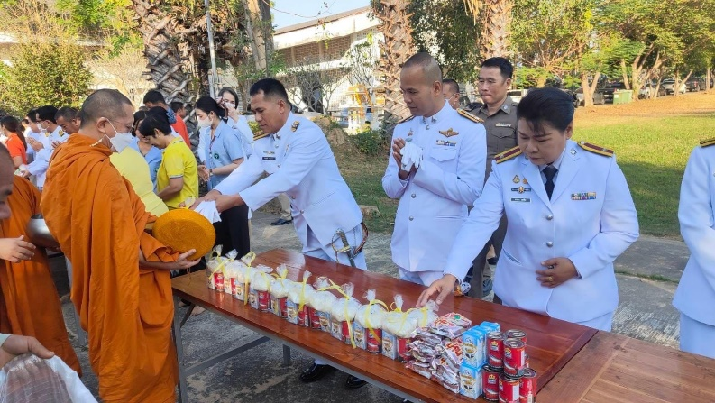
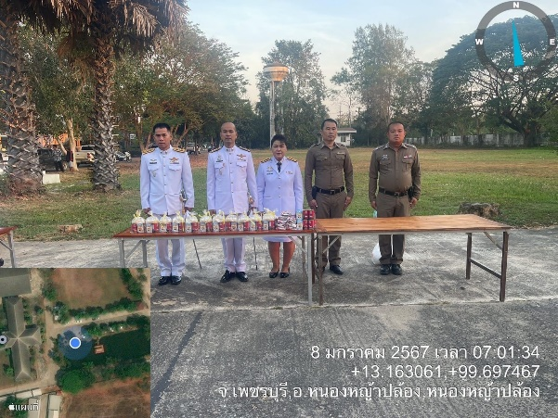

เมื่อวันนี้ 8 ม.ค. 2567 เวลา 07.00 น. พ.ต.ท.บัญญัติ เพิ่มนาค รอง ผกก.(สอบสวน) สภ.หนองหญ้าปล้อง นำข้าราชการตำรวจในสังกัดร่วมกิจกรรมทำบุญตักบาตร และวางพานพุ่ม ถวายสักการะร่วมกิจกรรมเนื่องในวันประสูติสมเด็จพระเจ้าลูกเธอ เจ้าฟ้าสิริวัณณวรี นารีรัตนราชกัญญา

4. การร่วมโครงการจิตอาสาพัฒนา ของ ภ.จว.เพชรบุรี
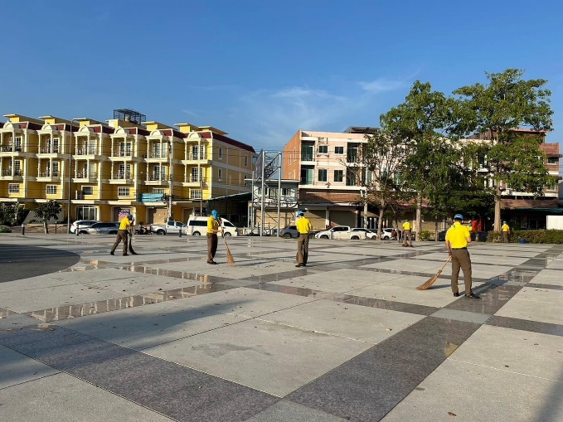
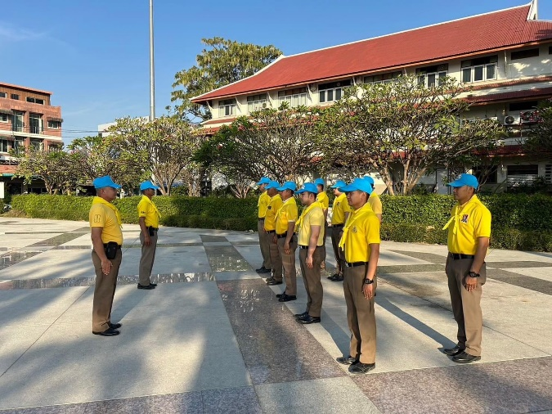

เมื่อวันนี้ 8 ม.ค.67 เวลา 08.00 น. พ.ต.อ.ยงยอด สิทธิสาร ผกก.สภ.หนองหญ้าปล้อง มอบหมายให้ พ.ต.ท.ธานินท์ บุษราคำ สว.ธร.สภ.หนองหญ้าปล้อง และข้าราชการตำรวจชุดจิตอาสา สภ.หนองหญ้าปล้อง รวมจำนวน 12 นาย เข้าร่วมกิจกรรมจิตอาสาพัฒนา ทำความสะอาดของข้าราชการตำรวจในสังกัด ภ.จว.เพชรบุรี ณ อุทยานเฉลิมพระเกียรติฯ ต. คลองกระเเชง อ.เมือง จว.เพชรบุรี

รายงานการปฏิบัติงานป้องกันปราบปราม
1. โครงการครูตำรวจ D.A.R.E.
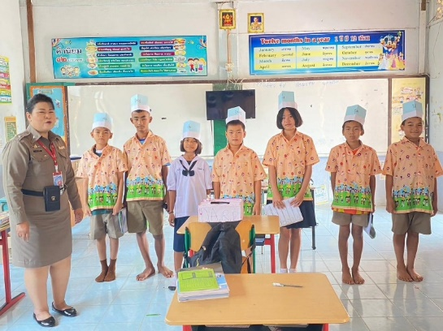
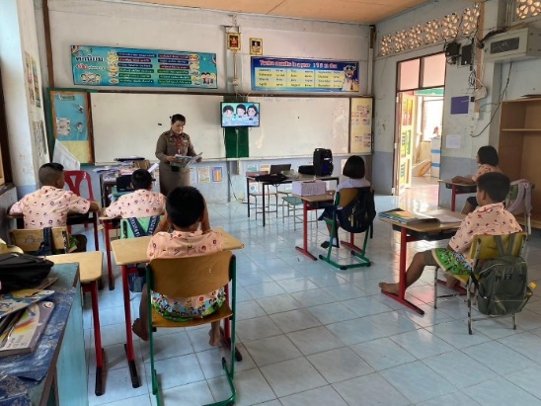

เมื่อวันที่ 9 ม.ค.2567 เวลา 13.00 น. พ.ต.อ.ยงยอด สิทธิสาร ผกก.สภ.หนองหญ้าปล้อง มอบหมายให้ ร.ต.ต.หญิง จรรยา กุลฉิม รอง สว.(ป.)สภ.หนองหญ้าปล้อง ดำเนินการสอนตามโครงการ D.A.R.E.ให้แก่นักเรียนโรงเรียนบ้านสามเรือน อ.หนองหญ้าปล้อง จว.เพชรบุรี

2. การปล่อยแถวและควบคุมสายตรวจ
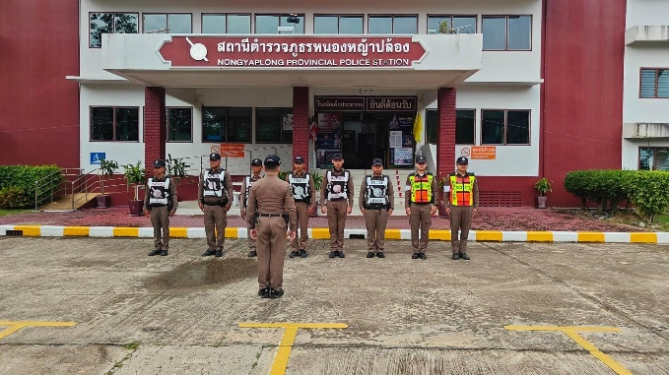
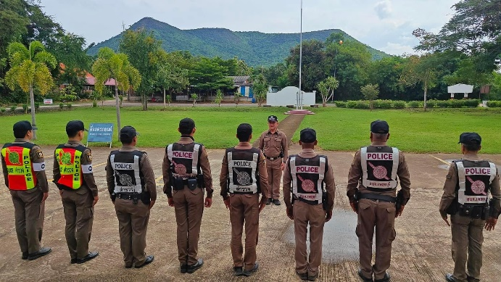

วันที่ 1-31 มกราคม 2567 เวลา 08.00 น. พ.ต.ท.ชวการ ถิราพิพัฒน์ สวป.สภ.หนองหญ้าปล้อง เรียกรวมแถวหน้าเสาธง เพื่อเคารพธงชาติ สวดมนต์ไหว้พระ กล่าวอุดมคติตำรวจ และชี้แจงข้อราชการต่างๆ ดังนี้
- กำชับการปฏิบัติหน้าที่ให้มีความพร้อมอยู่เสมอ
- ตรวจความพร้อมก่อนออกปฏิบัติหน้าที่ เครื่องแต่งกาย อาวุธอุปกรณ์ประจำกาย และ ยานพาหนะ
- ออกตรวจจุดเสี่ยงจุดล่อแหลมในพื้นที่รับผิดชอบและบันทึกลงระบบ Police 4.0
- ออกตรวจเยี่ยมประชาชน ตามโครงการ Stop Walk and talk
- ปฏิบัติตามแนวทาง การยกระดับการบริการประชาชนของสถานีตำรวจ
- กำชับการปฎิบัติหน้าที่ ตามหลักยุทธวิธี ไม่ประมาท
- ฝึกทบทวนยุทธวิธีตำรวจ
ผู้รับผิดชอบ : พ.ต.อ.ยงยอด สิทธิสาร ผกก.สภ.หนองหญ้าปล้อง , พ.ต.ท.สมชาย บุญฤทธิ์ รอง ผกก.ป.สภ.หนองหญาปล้อง , พ.ต.ท.ชวการ ถิราพิพัฒน์ สวป.สภ.หนองหญ้าปล้อง

3. การฝึกประจำเดือน
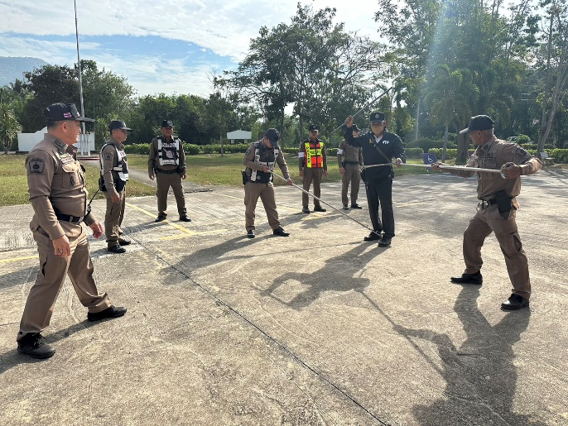
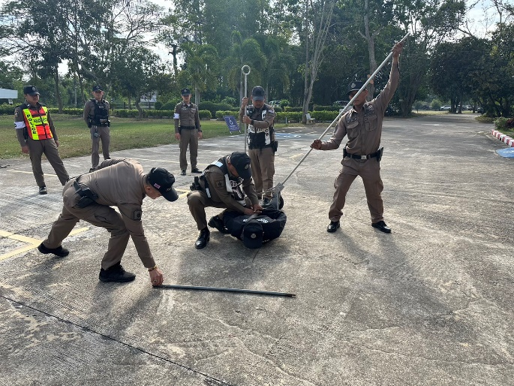

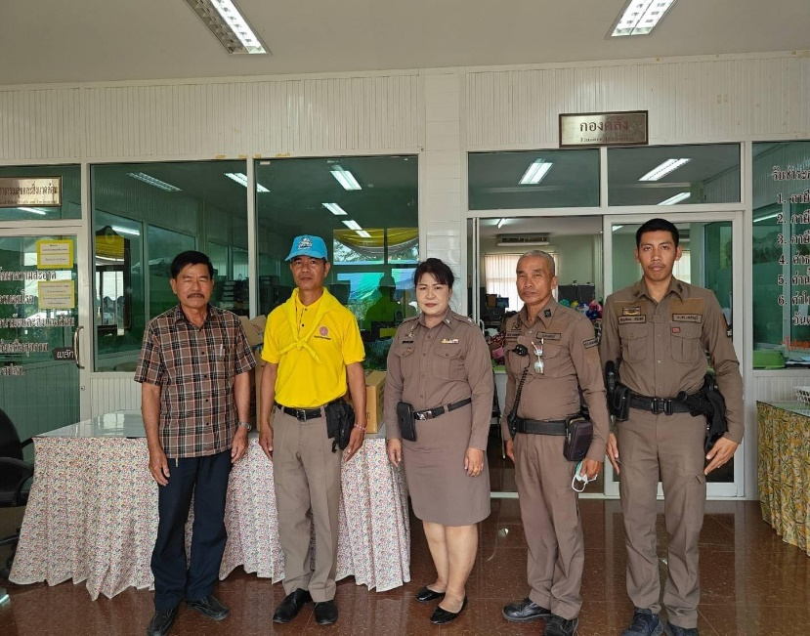
4. การปฏิบัติงาน ชมส.

เมื่อวันนี้ 11 ม.ค.67 เวลา 14.30 น. พ.ต.อ.ยงยอด สิทธิสาร ผกก.สภ.หนองหญ้าปล้อง มอบหมายให้ พ.ต.ท.ธานินท์ บุษราคำ สว.ธร.สภ.หนองหญ้าปล้อง พร้อมชุด ชมส.สภ.หนองหญ้าปล้อง มอบของขวัญวันเด็กให้แก่ อบต.หนองหญ้าปล้อง โดยมี นายเที่ยง สวัสดี รอง นายก อบต.หนองหญ้าปล้อง เป็นผู้รับมอบ
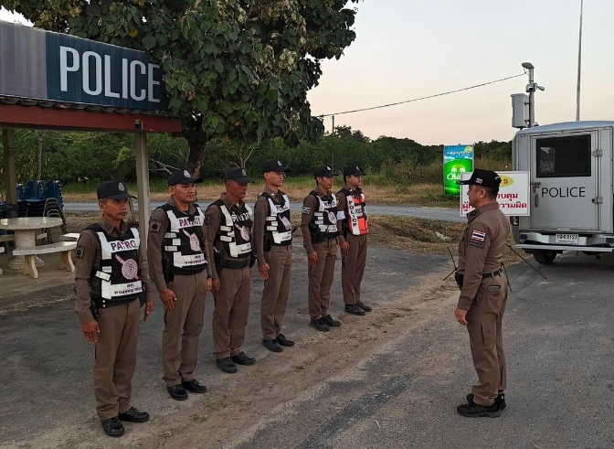
5. จุดตรวจป้องกันปราบปราม

ภาพการปฏิบัติการตั้งจุดตรวจป้องกันปราบปรามของสภ.หนองหญ้าปล้องตั้งแต่วันที่ 1 – 31 ม.ค.2567

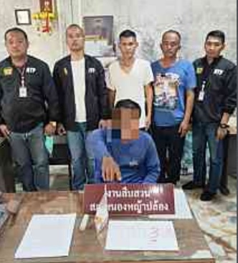
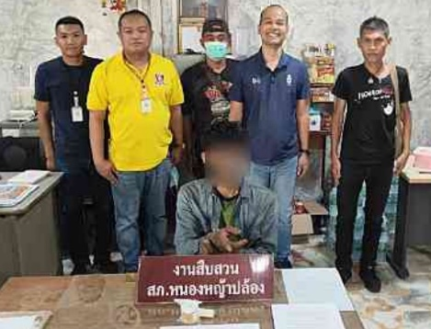
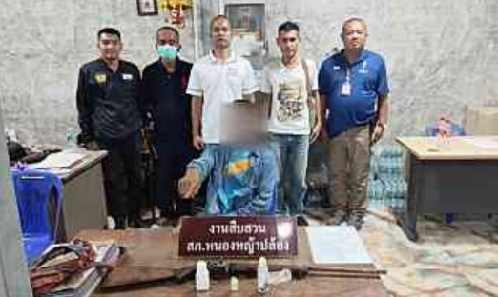
รายงานการปฏิบัติงานสืบสวน

ผลการจับกุมประจำเดือน มกราคม2567 ภายใต้อำนวยการของ พ.ต.อ.ยงยอด สิทธิสาร ผกก.สภ.หนองหญ้าปล้อง สั่งการให้ พ.ต.ท.อภิรัตน์ รอดชูแสง รอง ผกก.สส.สภ.หนองหญ้าปล้อง , พ.ต.ต.ศักดิ์ณรงค์ คงเกษม สว.สส.สภ.หนองหญ้าปล้อง พร้อมข้าราชการตำรวจในสังกัด ดำเนินการร่วมกันจับกุมผู้ต้องหาตามหมายต่างๆ

- สถิติการจับกุมความผิดเกี่ยวกับยาเสพติด
ประเภทความผิด | จับกุม(ราย) | ผู้ต้องหา(คน)
จำหน่าย | - | -
ครอบครอง | 1 | 1
ครอบครองเพื่อเสพ | 2 | 2
เสพ | 6 | 6
รวม | 9 | 9

2. สถิติจับกุมความผิดเกี่ยวกับอาวุธปืน
ประเภทความผิด | จับกุม(ราย) | ผู้ต้องหา(คน)
อาวุธปืนไม่มีทะเบียน | 2 | 2
อาวุธปืนมีทะเบียน | 1 | 1
อื่นๆ | 1 | 1
รวม | 4 | 4

รายงานการปฏิบัติงานสอบสวน
1. สถิติคดีอาญา 4 กลุ่ม ประจำเดือน มกราคม 2567
ประเภทความผิด | เกิด | จับ | ผู้ต้องหา
กลุ่มที่ 1 ความผิดเกี่ยวกับชีวิต ร่างกาย และเพศ | 1 | 1 | 1
กลุ่มที่ 2 ความผิดเกี่ยวกับทรัพย์ | 3 | 3 | 3
กลุ่มที่ 3 ความผิดพิเศษ | 6 | 1 | 2
กลุ่มที่ 4 ความผิดรัฐเป็นผู้เสียหา | 13 | 13 | 13
- ยาเสพติด | 9 | 9 | 9
- อาวุธปืน | 4 | 4 | 4
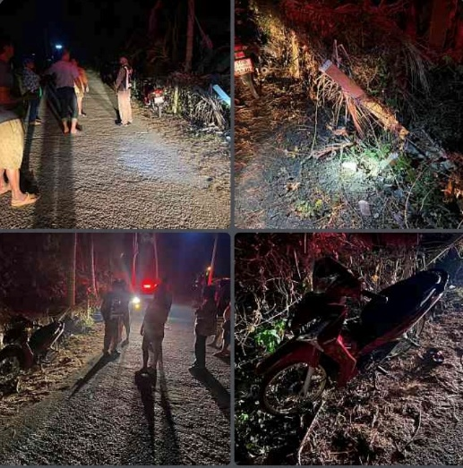
2. ตรวจสถานที่เกิดเหตุ

เมื่อวันที่ 27 ม.ค.2567 เวลาประมาณ 20.50 น. ร.ต.อ.ชัด อรุณโรจน์ รอง สว.(สอบสวน)สภ.หนองหญ้าปล้อง/ร้อยเวรสอบสวน พร้อมสายตรวจรถยนต์ ตรวจสถานที่เหตุรถชนระหว่างรถยนต์กระบะและจักรยานยนต์ ไม่มีของหลวงเสียหาย มีผู้บาดเจ็บ 2 ราย นำส่งโรงพยาบาลเรียบร้อย ทางกระบะหลบหนีไม่ทราบรายละเอียด ณ หนองมะไฟ ซอย3 อ.หนองหญ้าปล้อง จว.เพชรบุรี

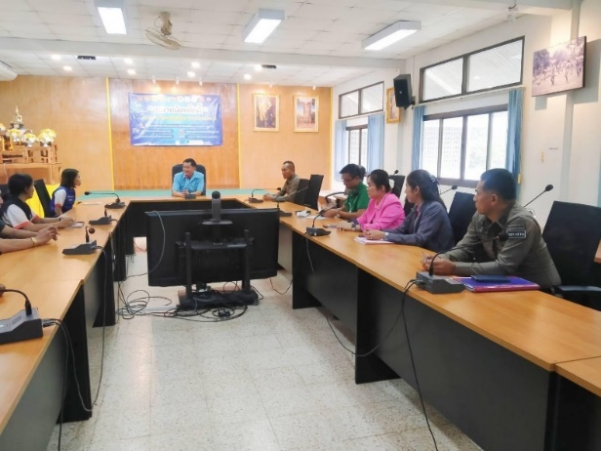
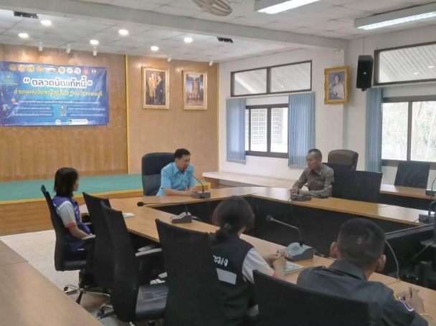
3. ตลาดนัดแก้หนี้

เมื่อวันที่ 24 ม.ค.2567 พ.ต.อ.ยงยอด สิทธิสาร ผกก.สภ.หนองหญ้าปล้อง , พ.ต.ท.บัญญัติ เพิ่มนาค รอง ผกก.(สอบสวน)สภ.หนองหญ้าปล้อง เข้าโรงการตลาดนัดแก้หนี้ของนายอำเภอหนองหญ้าปล้อง ณ อำเภอหนองหญ้าปล้อง จว.เพชรบุรี

รายงานการปฏิบัติงานจราจร
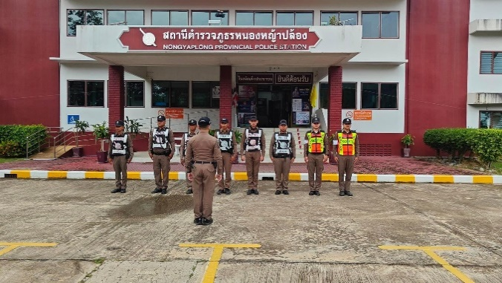
- การปล่อยแถวสายตรวจจราจร

วันที่ 1-31 มกราคม 2567 เวลา 08.00 น. พ.ต.ท.ชวการ ถิราพิพัฒน์ สวป.สภ.หนองหญ้าปล้อง เรียกรวมแถวหน้าเสาธง เพื่อเคารพธงชาติ สวดมนต์ไหว้พระ กล่าวอุดมคติตำรวจ และชี้แจงข้อราชการต่างๆ ดังนี้
- กำชับการปฏิบัติหน้าที่ให้มีความพร้อมอยู่เสมอ
- ตรวจความพร้อมก่อนออกปฏิบัติหน้าที่ เครื่องแต่งกาย อาวุธอุปกรณ์ประจำกาย และ ยานพาหนะ
- ออกตรวจเยี่ยมประชาชน ตามโครงการ Stop Walk and talk
- ปฏิบัติตามแนวทาง การยกระดับการบริการประชาชนของสถานีตำรวจ
- กำชับการปฎิบัติหน้าที่ ตามหลักยุทธวิธี ไม่ประมาท
- ฝึกทบทวนยุทธวิธีตำรวจ
ผู้รับผิดชอบ : พ.ต.อ.ยงยอด สิทธิสาร ผกก.สภ.หนองหญ้าปล้อง , พ.ต.ท.สมชาย บุญฤทธิ์ รอง ผกก.ป.สภ.หนองหญาปล้อง , พ.ต.ท.ชวการ ถิราพิพัฒน์ สวป.สภ.หนองหญ้าปล้อง

2. การอำนวยความสะดวกด้านการจราจรบริเวณหน้าโรงเรียน ตลาดสด และบริเวณการจราจรหนาแน่น
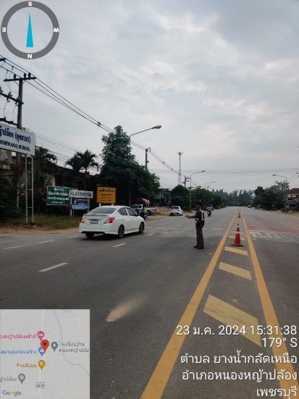
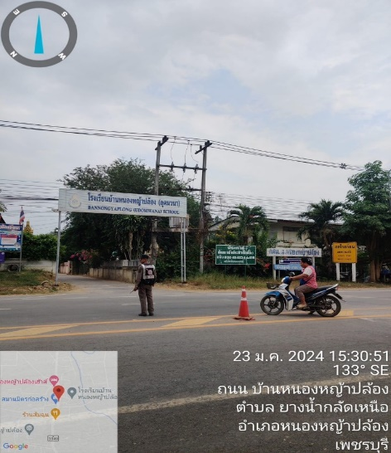

ภาพการอำนวยความสะดวกการจราจรประจำเดือนธันวาคม2566 ตั้งแต่วันที่ 1 – 31 ม.ค.2567 ภายใต้อำนวยการของ พ.ต.อ.ยงยอด สิทธิสาร ผกก.สภ.หนองหญ้าปล้อง สั่งการให้ พ.ต.ท.ชวการ ถิราพิพัฒน์ สวป.สภ.หนองหญ้าปล้อง และเจ้าหน้าที่งานจราจรประจำ สภ.หนองหญ้าปล้อง ดำเนินการอย่างเคร่งครัดในการอำนวยความสะดวกการจราจรอย่างสม่ำเสมอ

3. การตั้งจุดตรวจกวดขันวินัยจราจร
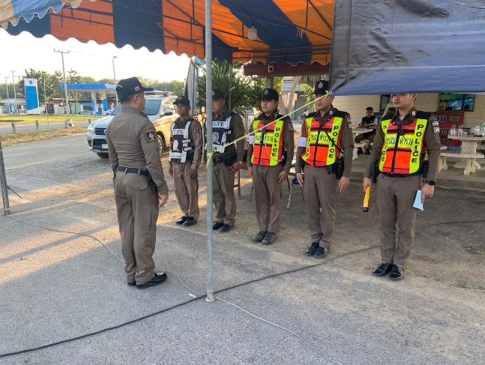
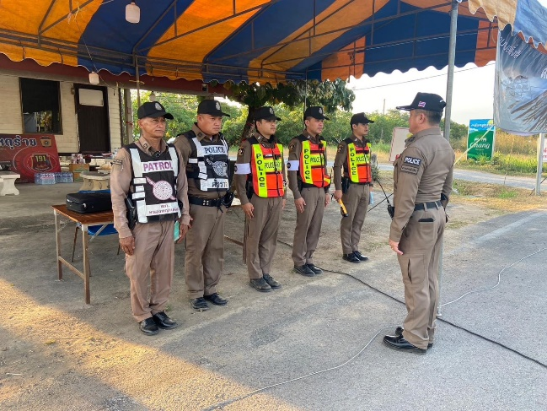

ภาพการปฏิบัติการตั้งจุดตรวจกวดขันวินัยจราจรของสภ.หนองหญ้าปล้องตั้งแต่วันที่ 1 – 31 ม.ค.2567 โดยอนุมัติของ ผบก.เพชรบุรี

